学习通操作手册（学生）
一、学习通（手机端）
- 手机学习通登录
新用户需要用手机注册
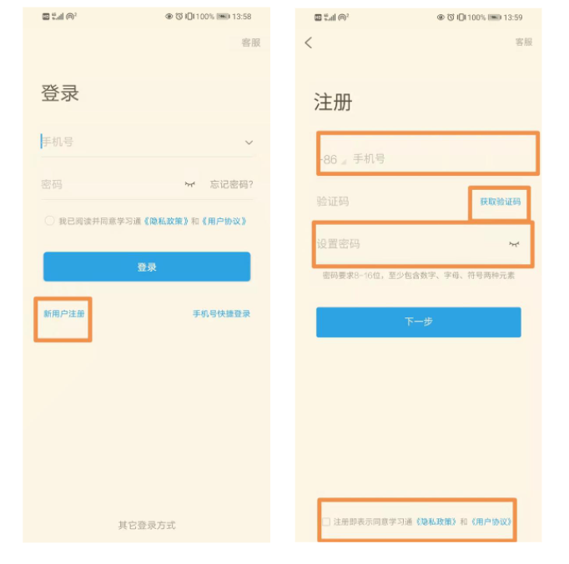

登录
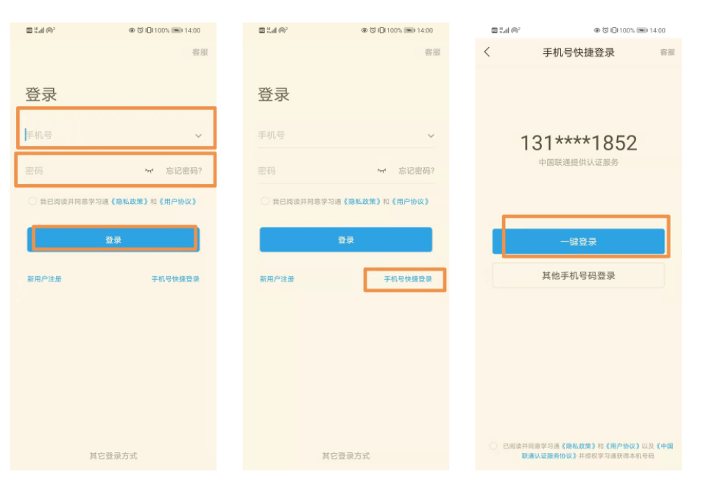
绑定单位
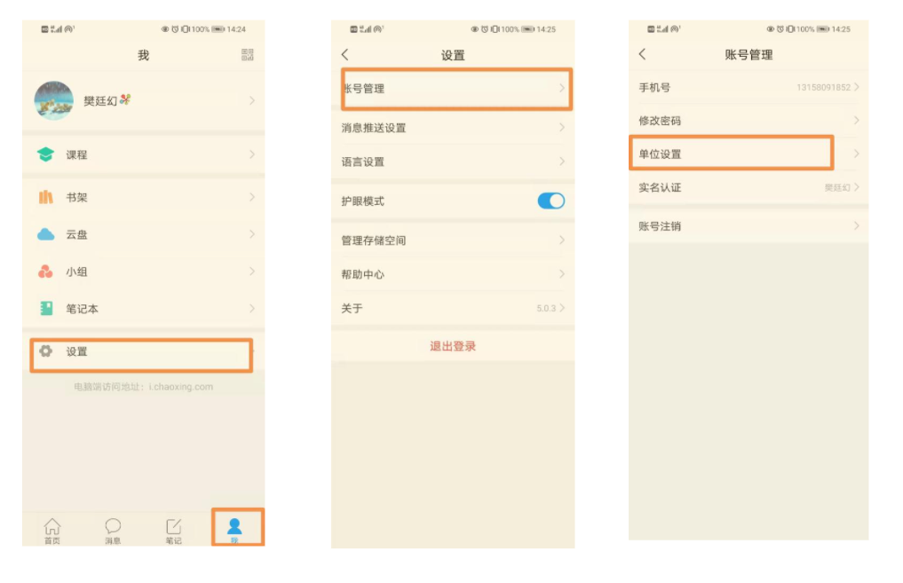
- 查找课程
登录学习通，找到右下角“我”，点击课程，就可以看到自己的课程啦
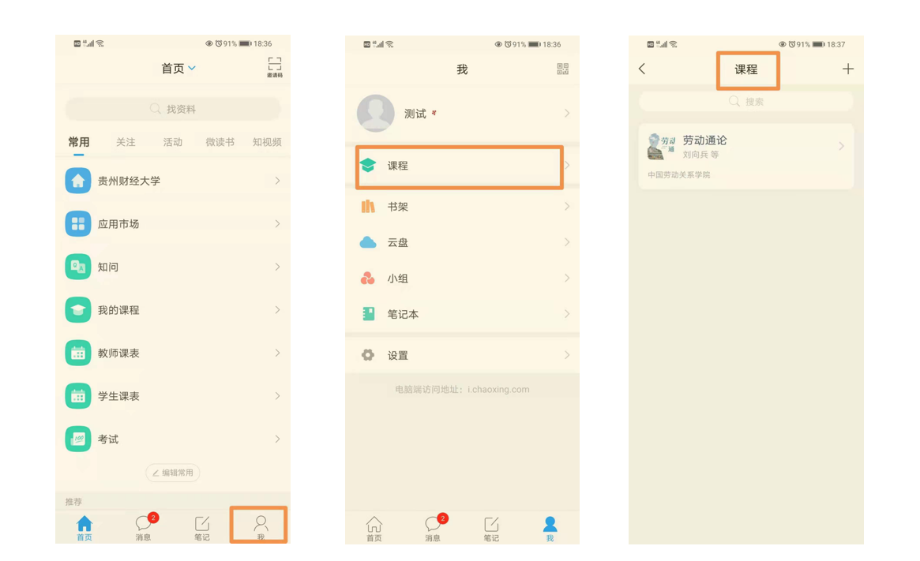
- 课程章节学习
选择要学习的课程，进课程找到章节，就能看到要学习的章节，需要完成标有橙色的任务点，每完成一个任务点，橙色任务点会变成绿色。
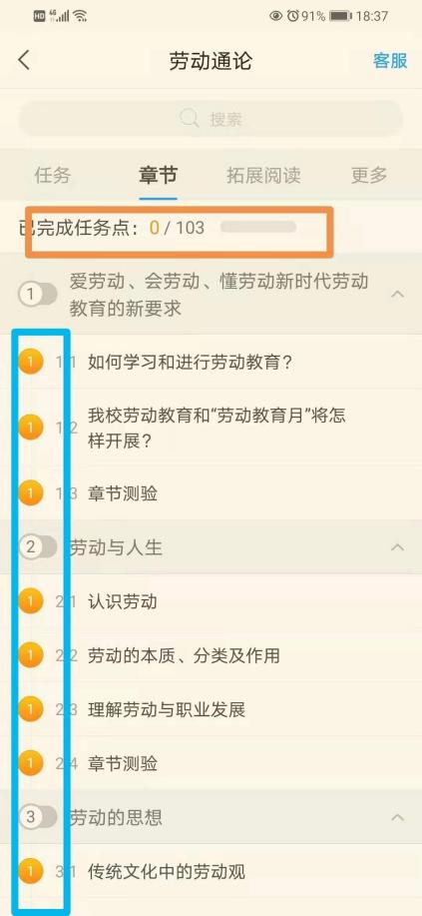

- 查看课程的考核标准
进课程，找到更多，最下面就有一个考核标准，可自行查看各个板块所占比例
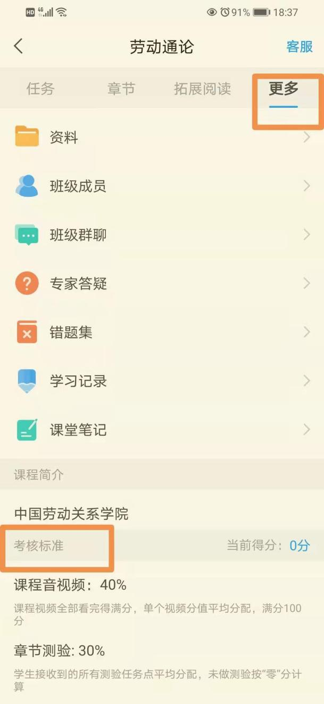

- 考试
进到课程，找到“任务”，点开就能看到“作业/考试”，点击进去选择“考试”按钮，就能看到这次的课程试卷，在规定的时间进去考试即可。
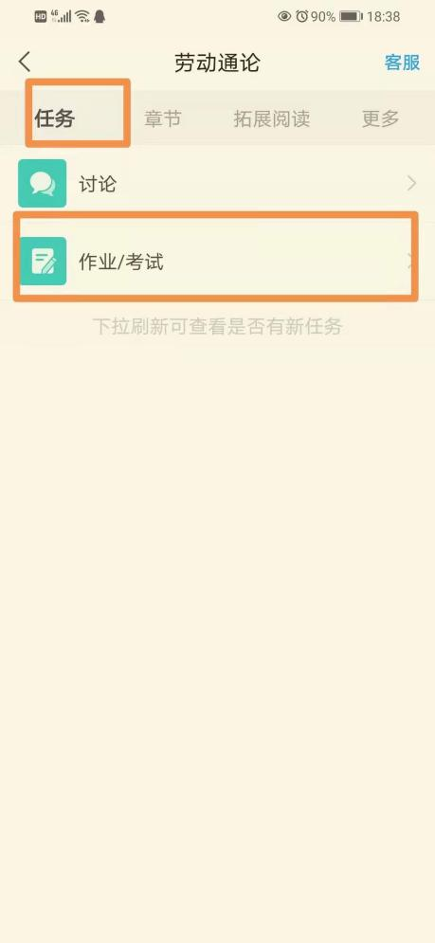

- 登录平台（电脑端）
（1）登录
输入学校教学平台的网址：http://trzy.fanya.chaoxing.com ,点击“登录”用学号/手机号+密码登录，点击教学空间进入自己的账号，新用户需要点击“新用户注册”，在手机上注册过的直接输入账号密码登录
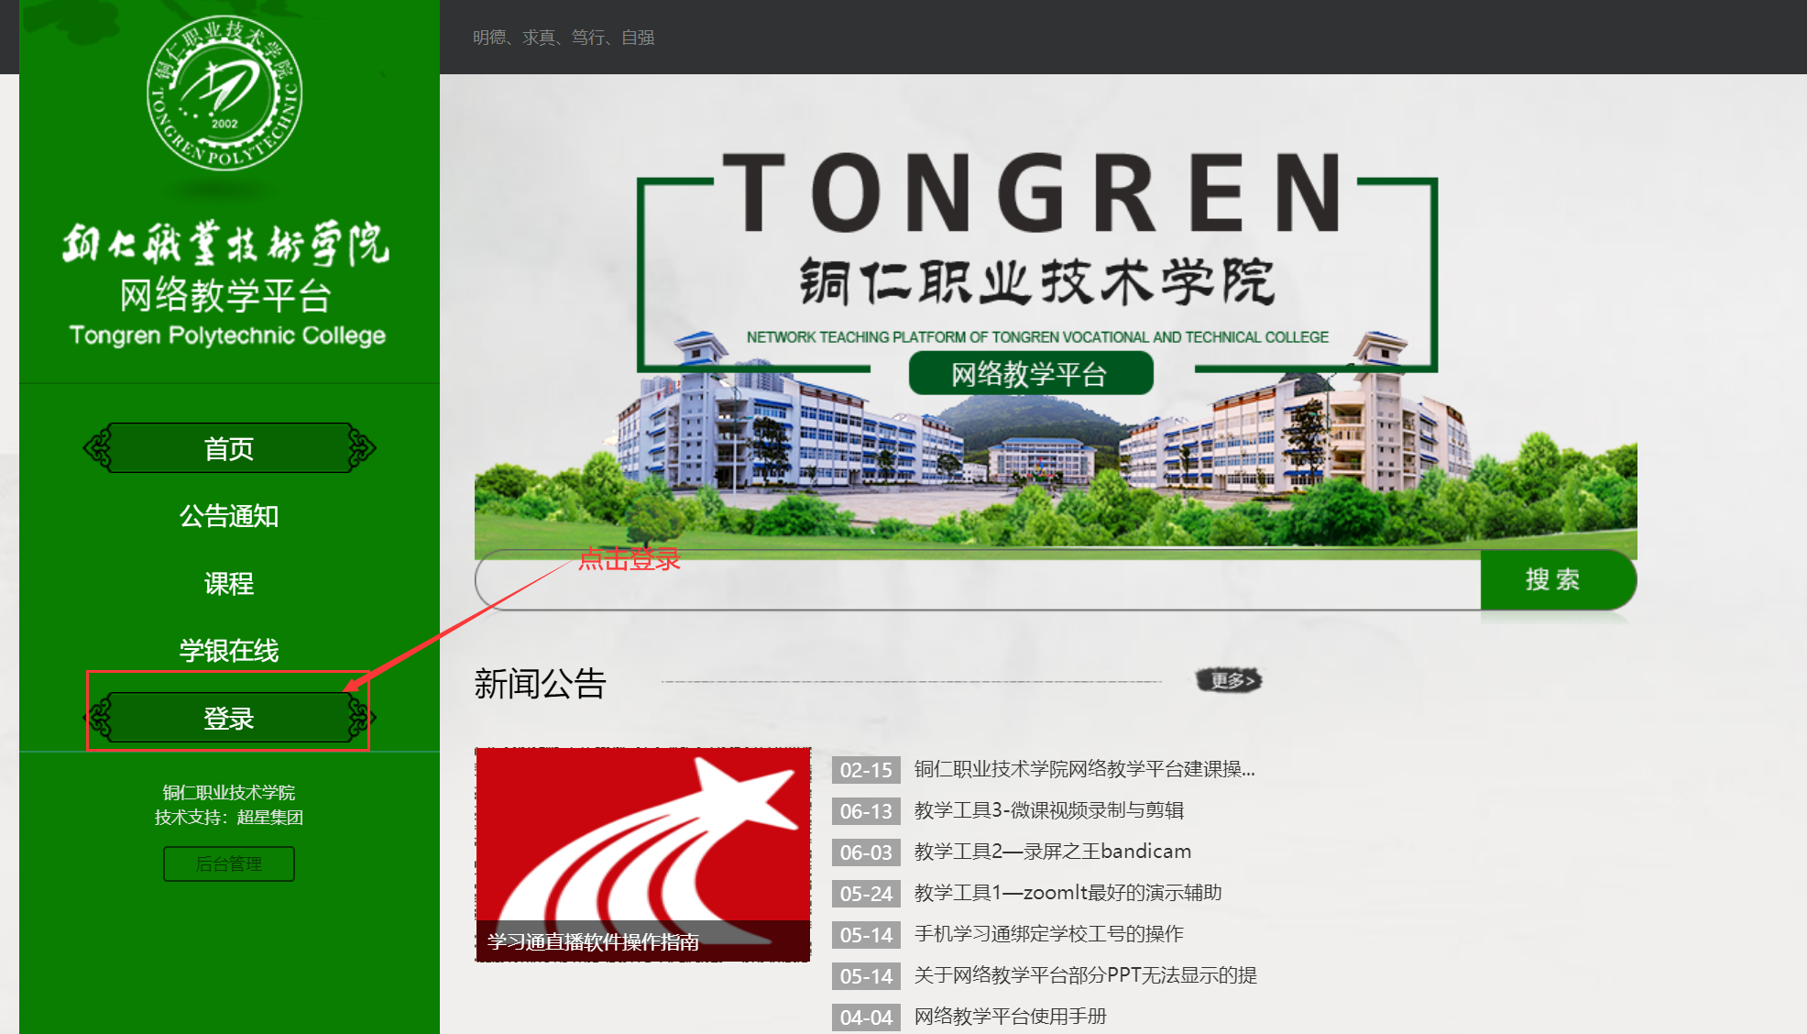
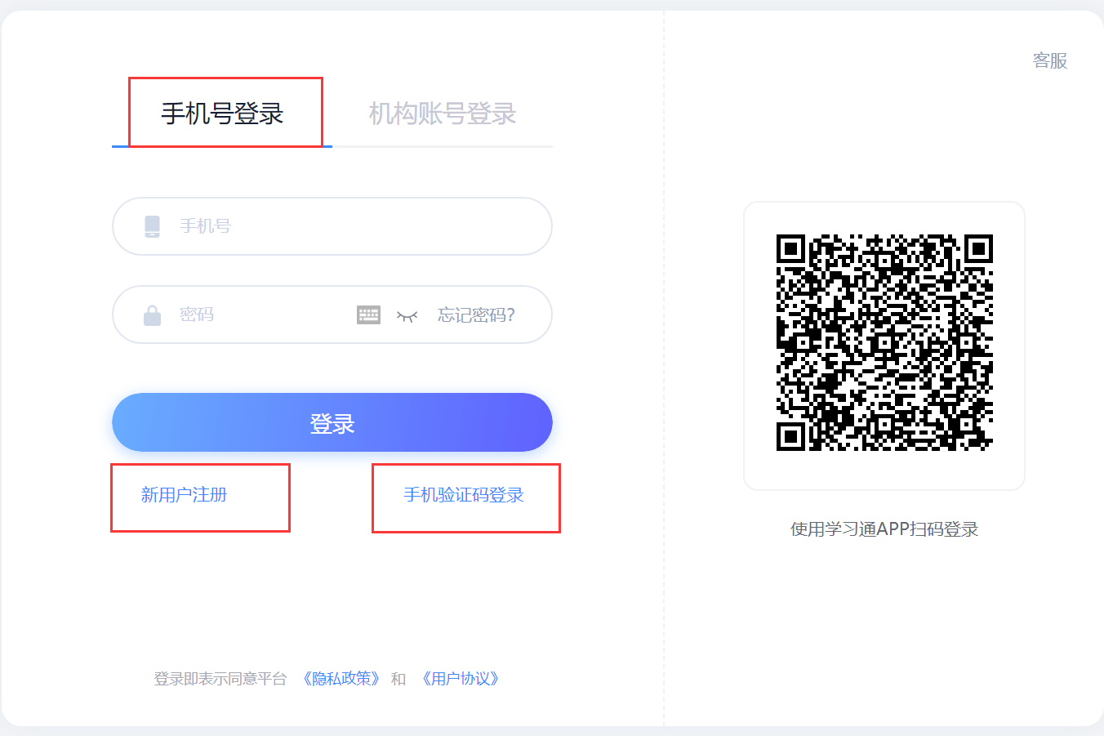

（2）查找课程
点击“课程”-“我学的课”，就能看到账号下所学的所有课程
（3）课程学习
进入学习的课程，进课程找到章节，就能看到要学习的章节，需要完成标有橙色的任务点，每完成一个任务点，橙色任务点会变成绿色。
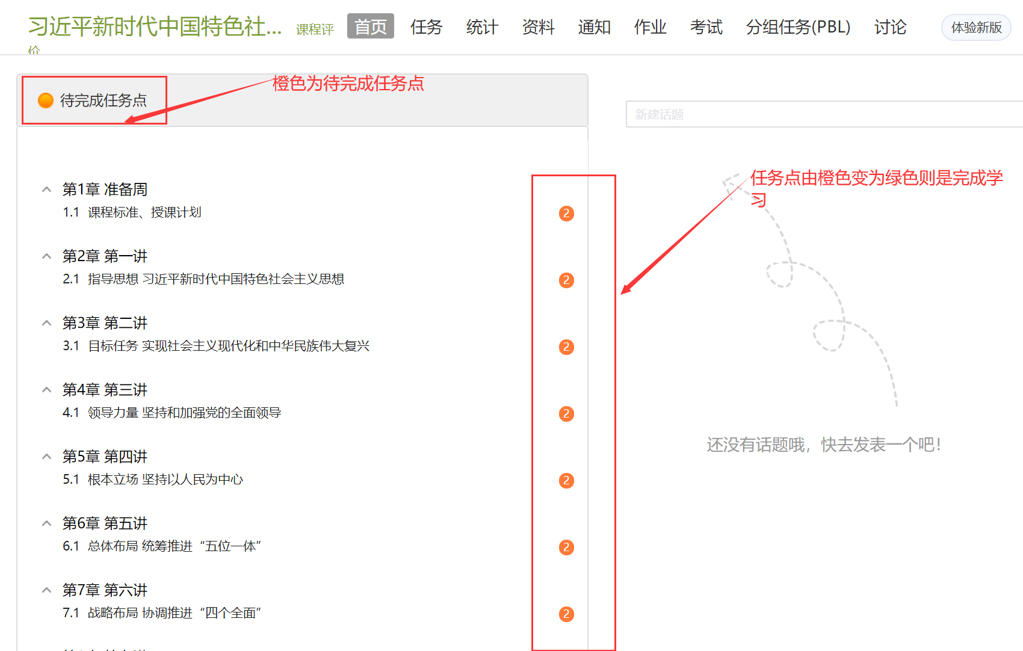
（4）课程考试
进课程，在上方导航栏找到“考试”，进入考试页面，到考试时间进入考试即可
